ООО «Турцентр-ЭКСПО» г. Белгород, Щорса 64а, III этаж
Остановка ТРЦ «Сити Мол Белгородский»
www.turcentr31.ru т./ф: (4722) 28-90-40; тел: (4722) 28-90-45; +7-951-769-21-41

ДЖУБГА, «МАРИЯ» (с бассейном) Лето 2023

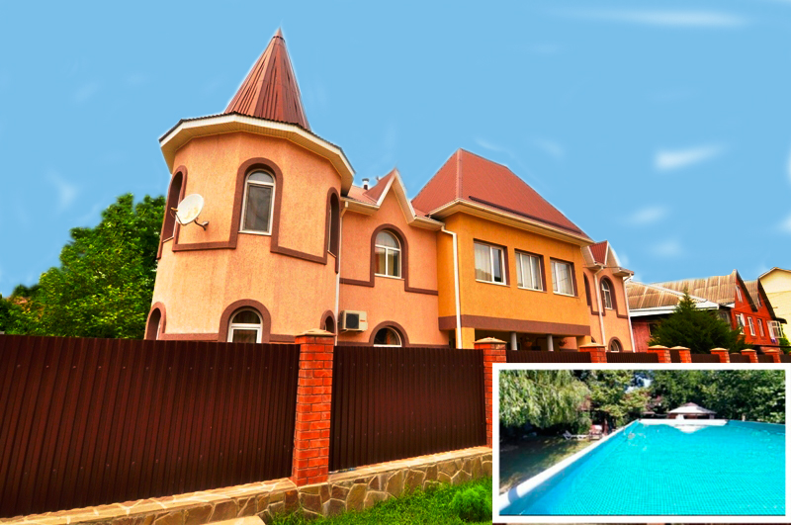Гостевой дом «Мария» находится в экологически чистом месте п. Джубга. Джубга – один из самых посещаемых курортных поселков Черноморского побережья Кавказа. Расположен в Туапсинском районе Краснодарского края. Пляжная полоса широкая и довольно протяженная. Здесь Вас ждут разнообразные водные развлечения и аттракционы, гидроциклы, организуются морские прогулки. Вдоль пляжа – новая набережная, кафе и дискотеки. У всей семьи отдых в Джубге оставит самые лучшие впечатления! В самом сердце Джубги стоит замок – это гостевой дом «Мария». Он окружен огромной территорией с красивым садом. Красивый дом с большой кухней-столовой и огромным двором доставят вас чувство домашнего отдыха. Во дворе имеется бесплатная парковка, мангал для приготовления шашлыка, для детей лужайка. Вода горячая и холодная круглосуточно. Во дворе имеется беседка для отдыха на чистом воздухе, атмосфера тишины и спокойствия поможет вам расслабиться и отвлечься от повседневных забот. В пешей доступности от гостевого дома находятся: набережная, центр, аквапарк, рынок, магазин, остановка маршрутки, аптека.

Размещение: «Эконом» 2-х, 3-х, 4-х, 5-ти местные номера с удобствами на этаже (ТВ, холодильник, сплит-система, интернет, односпальные или двуспальная кровати, стулья, прикроватные тумбочки, вешалка, зеркало).
Пляж: 10-15 мин - песчаный.
Питание: общая кухня для самостоятельного приготовления пищи.
Детям: до 12 лет- скидка на проезд – 200 руб.

Стоимость тура на 1 человека (7 ночей)

Размещение  Заезды | ЭКОНОМ  с удоб. на этаже с кондиц.
 | 2-х мест. | 3-х, 4-х мест.
29.05.-07.06. | 9650 | 9450
05.06.-14.06. | 9850 | 9550
12.06.-21.06. | 10000 | 9850
19.06.-28.06. | 10350 | 10000
26.06.-05.07. | 10550 | 10250
03.07.-12.07. | 10750 | 10450
10.07.-19.07. | 10950 | 10650
17.07.-26.07. | 10950 | 10650
24.07.-02.08. | 10950 | 10650
31.07.-09.08. | 10950 | 10650
07.08.-16.08. | 10950 | 10650
14.08.-23.08. | 10950 | 10650
21.08.-30.08. | 10750 | 10450
28.08.-06.09. | 10550 | 10250
04.09.-13.09. | 10350 | 10000
11.09.-20.09. | 10000 | 9850
18.09.-27.09. | 9650 | 9450
В стоимость входит: проезд на автобусе, проживание в номерах выбранной категории, сопровождение, страховка от несчастного случая.
Курортный сбор за доп. плату.
Выезд из Белгорода еженедельно по понедельникам.
Хочешь классно отдохнуть – отправляйся с нами в путь!!!!

